20171207 第六次假新聞討論 R05342012 陳潔

**一、MyGoPen網站文章分類（前150則）：**

螢幕快照%202017-12-06%20上午9.49.56.png

螢幕快照%202017-12-06%20上午9.50.05.png

螢幕快照%202017-12-06%20上午9.50.20.png

螢幕快照%202017-12-06%20上午9.50.29.png

螢幕快照%202017-12-06%20上午9.50.39.png

螢幕快照%202017-12-06%20上午9.50.46.png螢幕快照%202017-12-06%20上午9.50.58.png

* 網站的列表只會呈現150篇文章，隨更新最舊的會不斷被洗掉，截至2017/12/6上午，最後一則日期為2017/08/28。
* 網站上除了150則的文章之外，另外也有幾種可以檢索的方式，例如點閱率最高的「熱門謠言區」，整理最多人看的謠言，最新一則為「如果你晚上開車，有雞蛋扔向擋風玻璃？不要操作雨刷，不要噴水？謠言讓你開車整個提心吊膽！」，屬於恐懼訴求的謠言。
* 另外，尚有標籤分類（如上圖），還有以時間做分類的「近期謠言」，提供閱聽眾若要查詢謠言時檢索的依據。
* 98％的文章都來自於Line。（確認消息來源）
* 被歸類在「謠傳」、「假新聞」最多，次之為「詐騙」、「健康」、「假知識」、及「假活動」。🡪也可印證醫藥資訊是重要的一環。
* 有一些類別是會被合併的（意指兩者幾乎都會同時出現），如「有毒」與「食安」、「詐騙」、「詐騙集團」與「謠傳」等。
* 目前仍持續有新增中，但更新頻率不一定，大多時候可維持一天/兩天一篇，多一點的一天可達三篇左右。
* 網站的早期文章：目前已完成250則分析，經目前觀察消息來源較沒有整理，若非來自Line就沒有說明是來自哪裡。但Facebook的消息來源較多。
* 目前分析最早的文章是從2015年11月底，與臉書粉絲頁成立時間很近。

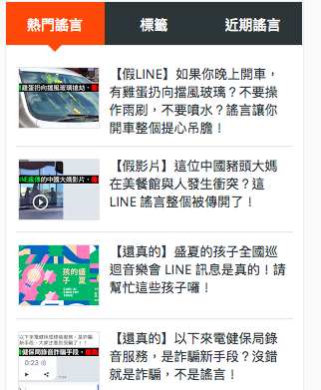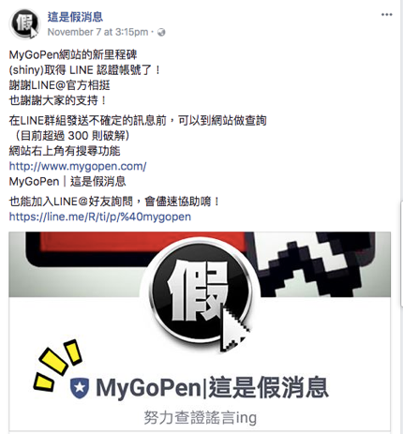

MyGoPen的Line帳號已獲得認證 （2017/11/7）

**二、MyGoPen的傳播管道：**

|  |  |  |  |
| --- | --- | --- | --- |
|  | 網站 | 臉書粉絲頁 | Line帳號 |
| 成立時間  (最早文章發佈) | 2015.11月底（未統計完畢） | 2015.12月3日 | 無法得知 |
| 消息來源 | 搜集消息來源🡪Line為主。  闢謠參考🡪主流、可信媒體 | 把臉書當成網站的宣傳平台，觸及更多人。 | * 可提供假新聞給帳號，會幫忙闢謠。 |
| 傳遞方式、  內容呈現 | 將謠言、闢謠結果、真正且可信的消息來源列出，並針對內容進行分類，呈現在網站上。 | 目前是網站一有新文章就會當日在臉書粉絲頁推播。 | * 不論網站/粉絲頁有沒有更新，每天Line都會提供2-3則消息。 * 主動傳網站上的文章連結給line好友。 |
| 關注人數 | 無法得知 | 2062 likes  各篇按讚人數50以下 | 無法得知 |

**三、MyGoPen in Facebook：**

* 以數據上來看（如追蹤人數、按讚數）並不是一個非常多人關注的網站。但逐漸透過臉書分享，集結同樣類型的粉絲頁，互相幫助（如替「美的好朋友」推播）以此增加觸及率。

**四、MyGoPen內容：**

* 由一群資訊工程師發起的網站，八大新聞曾報導過MyGoPen。<https://www.youtube.com/watch?time_continue=87&v=ES-Q6xwgEGw>
* 內容上有固定的模式：謠言整理（通常是Line）🡪闢謠（參考主流、多半是有名的媒體資料）。
* 標題很長，但會清楚列出闢謠焦點、文末也會有清楚闢謠參考資料。

**五、結論與未來研究：**

* 可將整個網站分析完畢，做出統整結果。
* MyGoPen的模式有沒有造成迴響，例如本身的觸及率不高，但是不是有被其他平台網站分享討論。
* 比較同一則闢謠文章，MyGoPen的分析方式與其他網站是否有所不同。